STATPLAN
Naskah Presentasi
Pendamping presentasi “StatPlan-Presentasi-Penggunaan.pptx”
Deck | StatPlan-Presentasi-Penggunaan.pptx
Jumlah slide | 24
Perkiraan durasi | ±25–30 menit + tanya jawab
Audiens | Petugas BPS, dosen, pembimbing PKL, calon pengguna
Versi aplikasi | StatPlan 1.0.0
Status | Draft naskah

Naskah ini mengikuti deck slide demi slide. Gambar kecil di setiap bagian adalah tampilan slide yang sebenarnya. Jangan membacakan slide kata demi kata — pahami poin utamanya lalu jelaskan dengan bahasa Anda.
Daftar Isi
Cara Memakai Naskah Ini 3
Pembukaan 4
Slide 1 — StatPlan 4
Slide 2 — Agenda 4
Bagian A — Latar & Konsep 6
Slide 3 — Bagian A: Latar & Konsep 6
Slide 4 — Masalah yang Ingin Dibantu 6
Slide 5 — Apa Itu StatPlan? 7
Slide 6 — Mengapa GSBPM 5.2? 7
Slide 7 — Delapan Fase GSBPM 5.2 8
Slide 8 — 44 Subproses 9
Bagian B — Cara Kerja StatPlan 10
Slide 9 — Bagian B: Cara Kerja StatPlan 10
Slide 10 — Alur Penggunaan 10
Slide 11 — Mulai dari Contoh 11
Slide 12 — Rencana & Identifikasi Kebutuhan 11
Slide 13 — Timeline Perencanaan 12
Slide 14 — Mode Terpandu 12
Slide 15 — Mengerjakan Satu Subproses 13
Bagian C — Bantuan & Hasil 14
Slide 16 — Bagian C: Bantuan & Hasil 14
Slide 17 — FAQ — Pertanyaan Umum 14
Slide 18 — Ruang Kerja (Workspace) 15
Slide 19 — Validasi 15
Slide 20 — Draft Output 16
Bagian D — Penutup 17
Slide 21 — Bagian D: Penutup 17
Slide 22 — Contoh Skenario Penggunaan 17
Slide 23 — Manfaat StatPlan 18
Slide 24 — Terima kasih 18

Cara Memakai Naskah Ini
- Setiap slide memiliki enam bagian: Tujuan Slide, Yang Ditampilkan, Naskah Pembicara, Poin Utama, Transisi, dan Perkiraan Durasi.
- Naskah pembicara juga tersimpan di catatan pembicara (speaker notes) setiap slide, sehingga terlihat di Presenter View PowerPoint.
- Deck memakai animasi masuk yang berjalan otomatis setelah slide tampil; cukup tekan panah kanan atau klik untuk pindah slide.
- Tombol di bawah setiap slide: Beranda, Agenda, ‹ (kembali), › (lanjut), Akhir. Kotak pada slide Agenda dan Alur Penggunaan juga dapat diklik.
- Gunakan istilah yang konsisten: “draft”, “panduan”, “contoh ilustratif”, “berbasis GSBPM 5.2”. Hindari klaim persetujuan resmi atau durasi wajib.
Tabel 1. Struktur presentasi
Bagian | Slide | Isi
Pembukaan | 1–2 | Sampul dan agenda
A. Latar & Konsep | 3–8 | Masalah, StatPlan, dan GSBPM 5.2
B. Cara Kerja StatPlan | 9–15 | Dari contoh sampai Mode Terpandu
C. Bantuan & Hasil | 16–20 | FAQ, Ruang kerja, validasi, dan draft
D. Penutup | 21–24 | Skenario, manfaat, dan kesimpulan

Pembukaan

Slide 1 — StatPlan
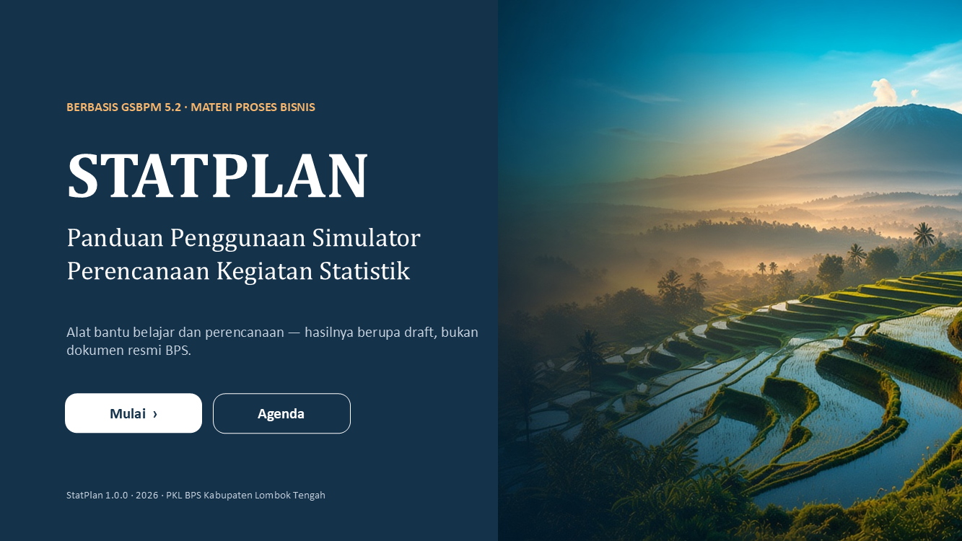  Tampilan slide 1 pada deck | TUJUAN SLIDE  Membuka presentasi dan memperkenalkan StatPlan sebagai alat bantu belajar dan perencanaan kegiatan statistik.  YANG DITAMPILKAN  Sampul navy dengan judul StatPlan, subjudul, dan tombol Mulai serta Agenda.  POIN UTAMA  • StatPlan adalah simulator perencanaan kegiatan statistik.  • Berbasis GSBPM 5.2 dari Materi Proses Bisnis.  • Hasilnya draft, bukan dokumen resmi BPS.  TRANSISI  Agar mudah diikuti, berikut alur presentasi hari ini.  PERKIRAAN DURASI  1 menit

NASKAH PEMBICARA
Selamat pagi, Bapak dan Ibu. Terima kasih atas waktunya. Hari ini saya akan memperkenalkan StatPlan, sebuah simulator yang membantu siapa saja menyusun rencana kegiatan statistik dengan panduan GSBPM 5.2. Saya akan menjelaskan masalah yang ingin dibantu, cara kerja aplikasinya, dan apa yang dihasilkan. Satu hal yang perlu saya tegaskan sejak awal: StatPlan adalah alat bantu belajar dan perencanaan, dan hasilnya berupa draft.

Slide 2 — Agenda
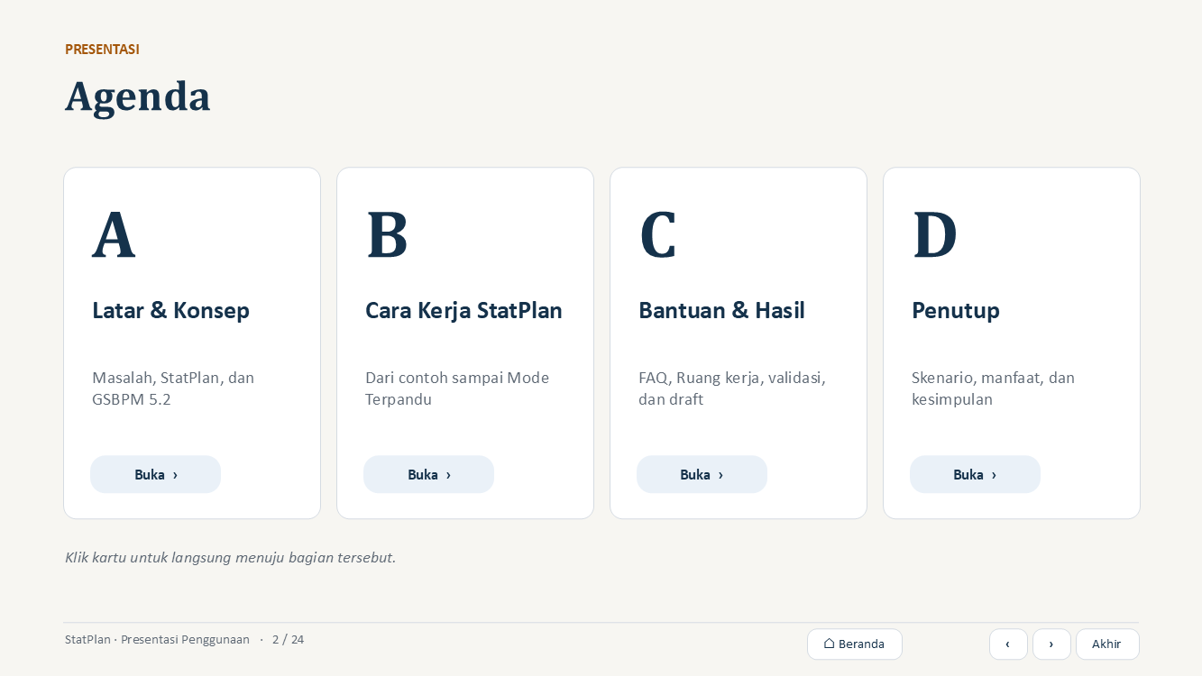  Tampilan slide 2 pada deck | TUJUAN SLIDE  Memberi gambaran urutan presentasi agar audiens tahu apa yang akan dibahas.  YANG DITAMPILKAN  Empat kartu bagian (A–D) yang dapat diklik untuk langsung menuju bagian tersebut.  POIN UTAMA  • A. Latar & Konsep  • B. Cara Kerja StatPlan  • C. Bantuan & Hasil  • D. Penutup  TRANSISI  Mari kita mulai dari latar belakangnya.  PERKIRAAN DURASI  1 menit

NASKAH PEMBICARA
Presentasi ini terdiri dari empat bagian. Pertama, latar belakang dan konsep: masalahnya apa, StatPlan itu apa, dan mengapa kami memakai GSBPM 5.2. Kedua, cara kerja StatPlan dari contoh sampai Mode Terpandu. Ketiga, fitur bantuan dan hasil: FAQ, Ruang kerja, validasi, dan draft dokumen. Terakhir, contoh skenario dan manfaatnya.

Bagian A — Latar & Konsep

Slide 3 — Bagian A: Latar & Konsep
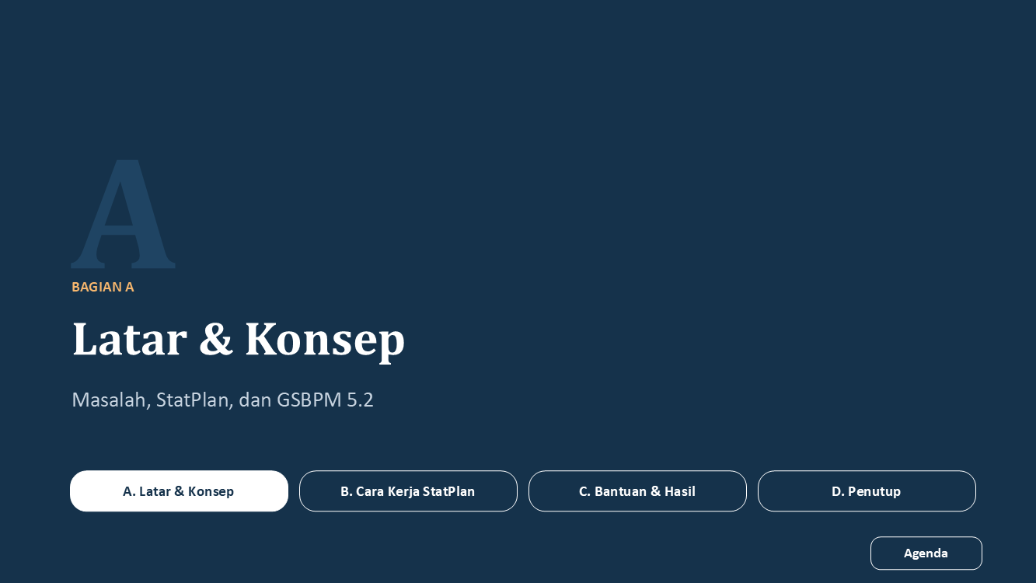  Tampilan slide 3 pada deck | TUJUAN SLIDE  Menandai awal bagian Latar & Konsep.  YANG DITAMPILKAN  Slide pembatas bagian A.  POIN UTAMA  • Masalah  • Apa itu StatPlan  • GSBPM 5.2: 8 fase dan 44 subproses  TRANSISI  Kita mulai dari masalahnya.  PERKIRAAN DURASI  15 detik

NASKAH PEMBICARA
Bagian pertama membahas masalah yang ingin dibantu dan konsep dasarnya.

Slide 4 — Masalah yang Ingin Dibantu
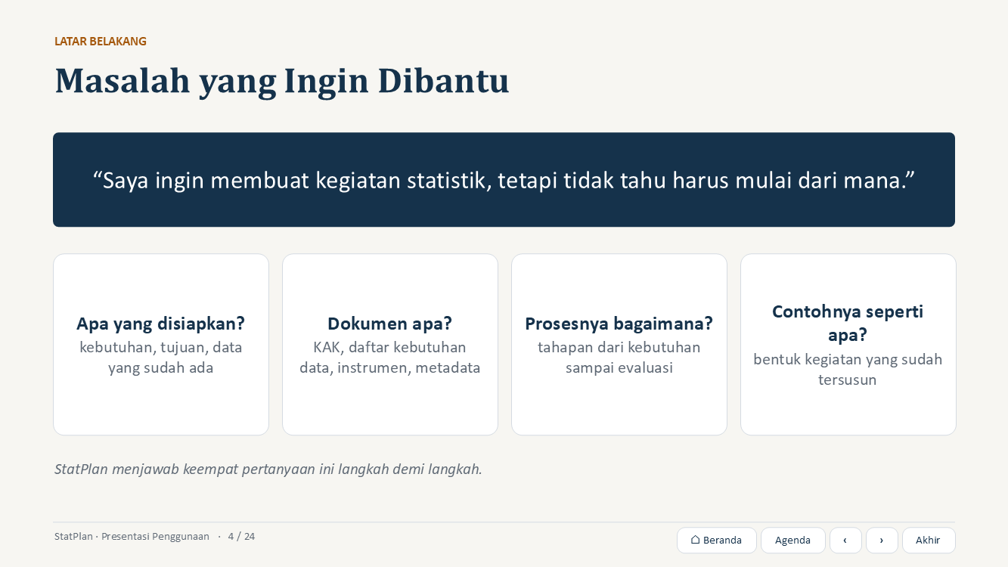  Tampilan slide 4 pada deck | TUJUAN SLIDE  Menunjukkan masalah nyata yang dialami pengguna pemula.  YANG DITAMPILKAN  Satu kutipan pengguna dan empat kartu pertanyaan yang muncul satu per satu.  POIN UTAMA  • Pemula tidak tahu titik awal.  • Empat pertanyaan dasar: persiapan, dokumen, proses, contoh.  • GSBPM menjawabnya, tetapi perlu dibuat lebih mudah diikuti.  TRANSISI  Dari masalah inilah StatPlan dikembangkan.  PERKIRAAN DURASI  1–2 menit

NASKAH PEMBICARA
Banyak unit kerja ingin menyelenggarakan kegiatan statistik, misalnya survei kepuasan layanan atau pendataan usaha. Namun pertanyaan yang sering muncul justru sangat dasar: apa yang harus disiapkan, dokumen apa yang dibutuhkan, prosesnya bagaimana, dan seperti apa contohnya. Kerangka GSBPM sebenarnya sudah menjawab hal ini, tetapi bagi pemula kerangka tersebut terasa luas dan teknis.

Slide 5 — Apa Itu StatPlan?
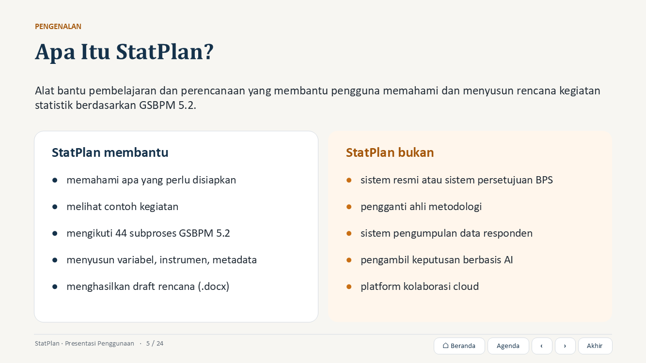  Tampilan slide 5 pada deck | TUJUAN SLIDE  Menjelaskan posisi StatPlan secara jujur: apa yang dilakukan dan apa yang tidak.  YANG DITAMPILKAN  Satu kalimat definisi dan dua kolom: “StatPlan membantu” dan “StatPlan bukan”.  POIN UTAMA  • StatPlan = alat bantu belajar dan perencanaan.  • Hasil akhirnya draft rencana.  • Bukan sistem resmi, bukan persetujuan BPS.  TRANSISI  Lalu, mengapa kerangkanya GSBPM 5.2?  PERKIRAAN DURASI  1–2 menit

NASKAH PEMBICARA
StatPlan adalah alat bantu pembelajaran dan perencanaan. Di sebelah kiri adalah hal-hal yang dibantu StatPlan: memahami persiapan, melihat contoh, mengikuti 44 subproses GSBPM, menyusun variabel, instrumen, dan metadata, lalu menghasilkan draft. Di sebelah kanan, yang sama pentingnya, adalah batasannya. StatPlan bukan sistem resmi BPS, tidak memberi persetujuan, tidak menggantikan ahli metodologi, dan tidak memakai AI untuk mengambil keputusan.

Slide 6 — Mengapa GSBPM 5.2?
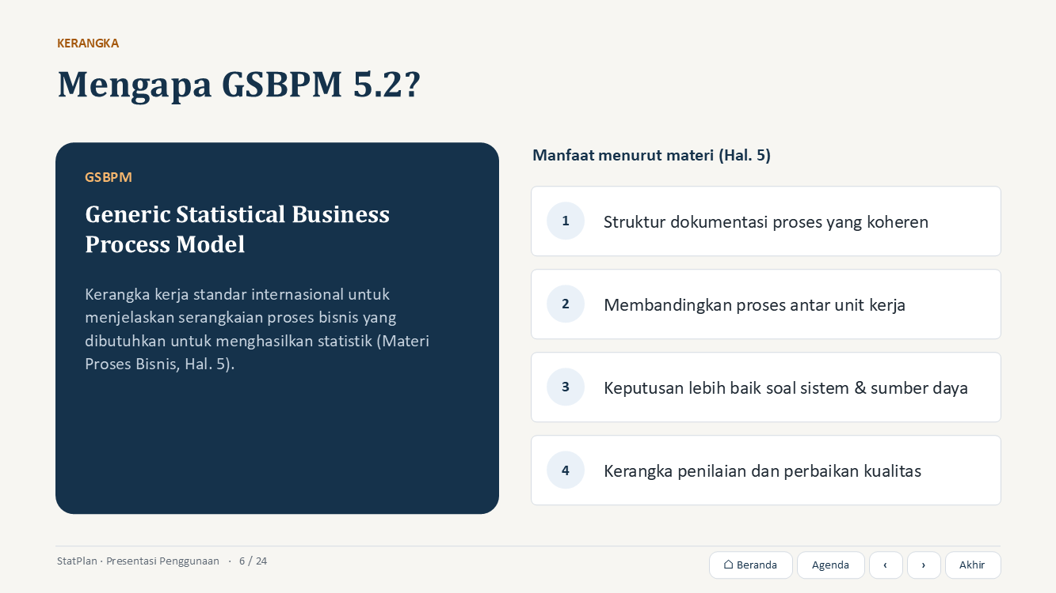  Tampilan slide 6 pada deck | TUJUAN SLIDE  Menjelaskan dasar akademik pemilihan GSBPM 5.2.  YANG DITAMPILKAN  Definisi GSBPM dengan rujukan halaman dan empat manfaat menurut materi.  POIN UTAMA  • GSBPM = standar internasional (UNECE).  • Empat manfaat menurut Materi Hal. 5.  • StatPlan memakai GSBPM 5.2 sebagai kerangka.  TRANSISI  GSBPM 5.2 terdiri dari delapan fase.  PERKIRAAN DURASI  1–2 menit

NASKAH PEMBICARA
GSBPM adalah kerangka kerja standar internasional untuk menjelaskan proses yang dibutuhkan untuk menghasilkan statistik. Menurut Materi Proses Bisnis halaman lima, GSBPM ditetapkan oleh UNECE dan diadopsi oleh lembaga statistik nasional di berbagai negara. Manfaatnya antara lain memberi struktur dokumentasi yang koheren, memudahkan perbandingan proses, membantu keputusan tentang sistem dan sumber daya, serta menjadi kerangka perbaikan kualitas. Karena itulah StatPlan memakai GSBPM 5.2 sebagai tulang punggung.

Slide 7 — Delapan Fase GSBPM 5.2
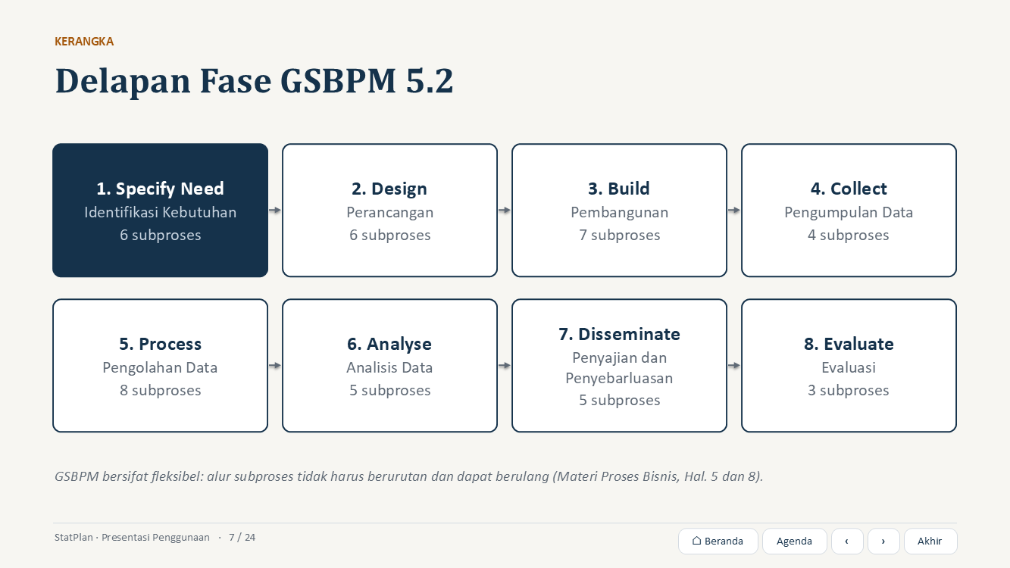  Tampilan slide 7 pada deck | TUJUAN SLIDE  Memperkenalkan delapan fase GSBPM 5.2 secara bertahap.  YANG DITAMPILKAN  Delapan kotak fase yang muncul satu per satu, dari Specify Need sampai Evaluate, beserta nama Indonesianya.  POIN UTAMA  • 8 fase: Specify Need sampai Evaluate.  • Nama resmi dan nama Indonesia ditampilkan.  • GSBPM fleksibel — tidak harus linear (Hal. 8).  TRANSISI  Setiap fase dipecah lagi menjadi subproses.  PERKIRAAN DURASI  1–2 menit

NASKAH PEMBICARA
Delapan fase GSBPM 5.2 dimulai dari Identifikasi Kebutuhan atau Specify Need, lalu Perancangan, Pembangunan, Pengumpulan Data, Pengolahan Data, Analisis Data, Penyajian dan Penyebarluasan, dan terakhir Evaluasi. Perlu saya tekankan, menurut Materi Proses Bisnis halaman delapan, GSBPM bersifat fleksibel. Urutan di layar ini membantu kita belajar, tetapi dalam praktik tahapan dapat berulang dan saling terkait.

Slide 8 — 44 Subproses
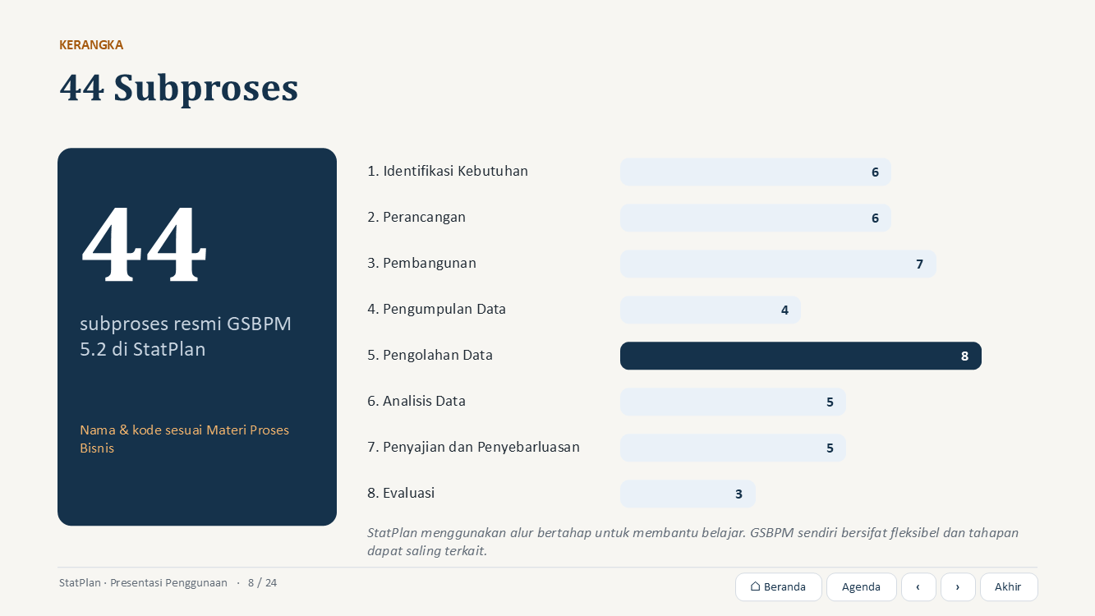  Tampilan slide 8 pada deck | TUJUAN SLIDE  Menunjukkan rincian 44 subproses dan distribusinya per fase.  YANG DITAMPILKAN  Grafik batang jumlah subproses per fase (6, 6, 7, 4, 8, 5, 5, 3) dan catatan fleksibilitas.  POIN UTAMA  • Total 44 subproses resmi.  • Nama dan kode sesuai Materi Proses Bisnis.  • Alur bertahap StatPlan = alur belajar, bukan kewajiban.  TRANSISI  Sekarang kita lihat bagaimana StatPlan dipakai.  PERKIRAAN DURASI  1–2 menit

NASKAH PEMBICARA
Delapan fase tadi terdiri dari 44 subproses. Fase Pengolahan Data paling banyak, delapan subproses, sedangkan Evaluasi paling sedikit, tiga. Semua nama dan kode subproses di StatPlan mengikuti Materi Proses Bisnis, dan kami memeriksanya secara otomatis terhadap teks materi. StatPlan menggunakan alur bertahap untuk membantu pengguna belajar dan merencanakan kegiatan. GSBPM sendiri bersifat fleksibel dan tahapan dapat saling terkait.

Bagian B — Cara Kerja StatPlan

Slide 9 — Bagian B: Cara Kerja StatPlan
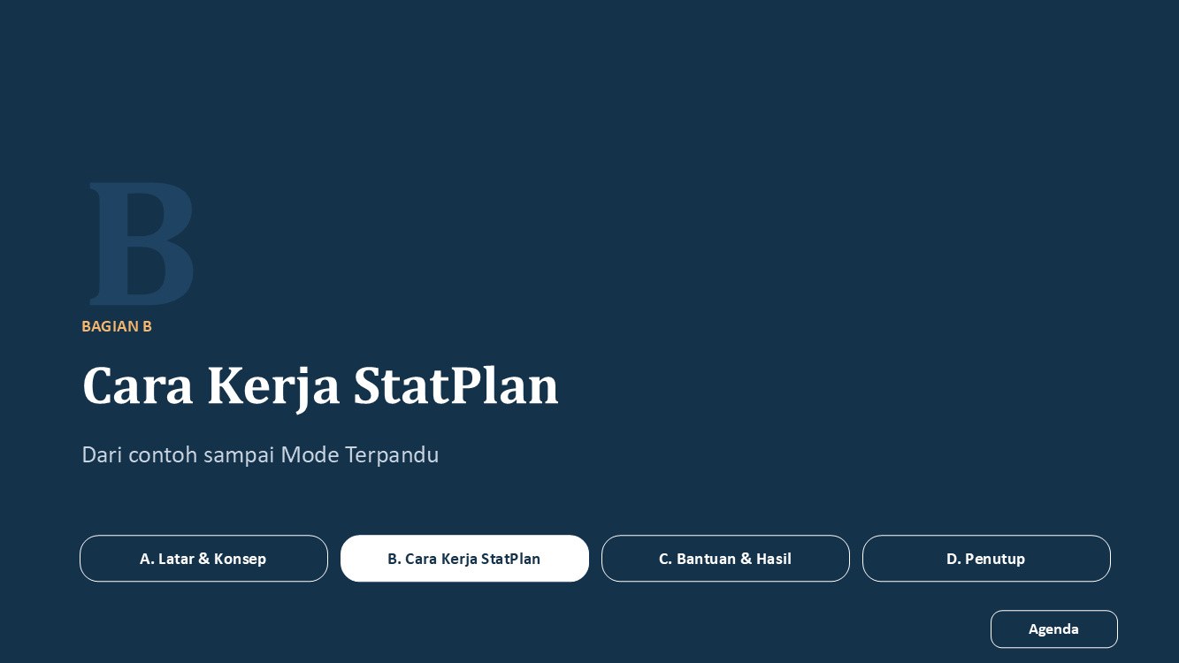  Tampilan slide 9 pada deck | TUJUAN SLIDE  Menandai awal bagian Cara Kerja.  YANG DITAMPILKAN  Slide pembatas bagian B.  POIN UTAMA  • Alur penggunaan  • Contoh, rencana, timeline  • Mode Terpandu  TRANSISI  Ini alurnya secara keseluruhan.  PERKIRAAN DURASI  15 detik

NASKAH PEMBICARA
Bagian kedua menunjukkan cara kerja StatPlan dari sudut pandang pengguna.

Slide 10 — Alur Penggunaan
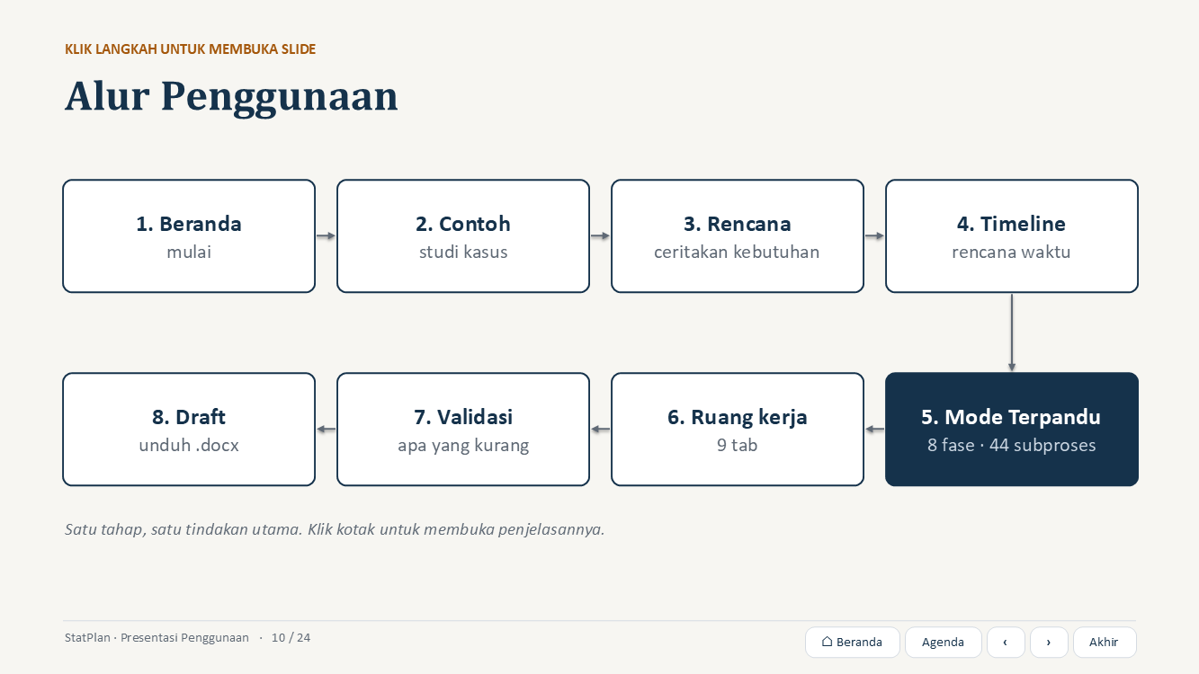  Tampilan slide 10 pada deck | TUJUAN SLIDE  Memberi peta perjalanan pengguna dari awal sampai draft.  YANG DITAMPILKAN  Diagram sembilan langkah yang muncul berurutan; setiap langkah dapat diklik.  POIN UTAMA  • Sembilan langkah dari beranda sampai draft.  • Satu tindakan utama di setiap tahap.  • Langkah pada diagram dapat diklik.  TRANSISI  Langkah pertama: melihat contoh.  PERKIRAAN DURASI  1–2 menit

NASKAH PEMBICARA
Inilah perjalanan pengguna. Pengguna mulai di beranda, melihat contoh, membuat rencana dengan menceritakan kebutuhan, menentukan jadwal, lalu belajar di Mode Terpandu. Setelah itu pengguna meninjau di Ruang kerja, memeriksa apa yang masih kurang, dan mengunduh draft. Prinsipnya sederhana: di setiap tahap ada satu tindakan utama, sehingga pengguna tidak bingung memilih.

Slide 11 — Mulai dari Contoh
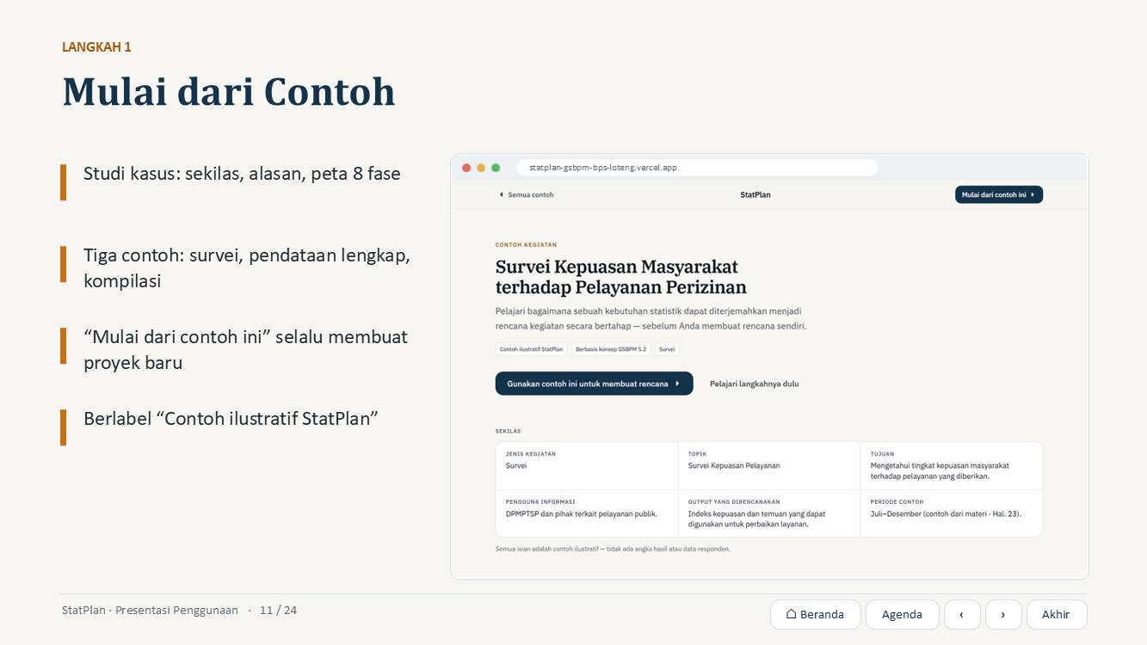  Tampilan slide 11 pada deck | TUJUAN SLIDE  Menjelaskan mengapa contoh membantu pemula.  YANG DITAMPILKAN  Tangkapan layar halaman contoh Survei Kepuasan Masyarakat.  POIN UTAMA  • Contoh memperlihatkan bentuk akhir kegiatan.  • Contoh berlabel ilustratif.  • Contoh asli tidak pernah berubah.  TRANSISI  Dari contoh, pengguna membuat rencananya sendiri.  PERKIRAAN DURASI  1–2 menit

NASKAH PEMBICARA
Pemula lebih mudah belajar dari contoh. Karena itu StatPlan menyediakan studi kasus: ada sekilas kegiatan, alasan mengapa kegiatan dibutuhkan, peta delapan fase, dan materi dari PDF. Contoh ini berlabel contoh ilustratif, jadi bukan data nyata. Jika pengguna memilih mulai dari contoh, StatPlan membuat proyek baru dan contoh aslinya tetap utuh.

Slide 12 — Rencana & Identifikasi Kebutuhan
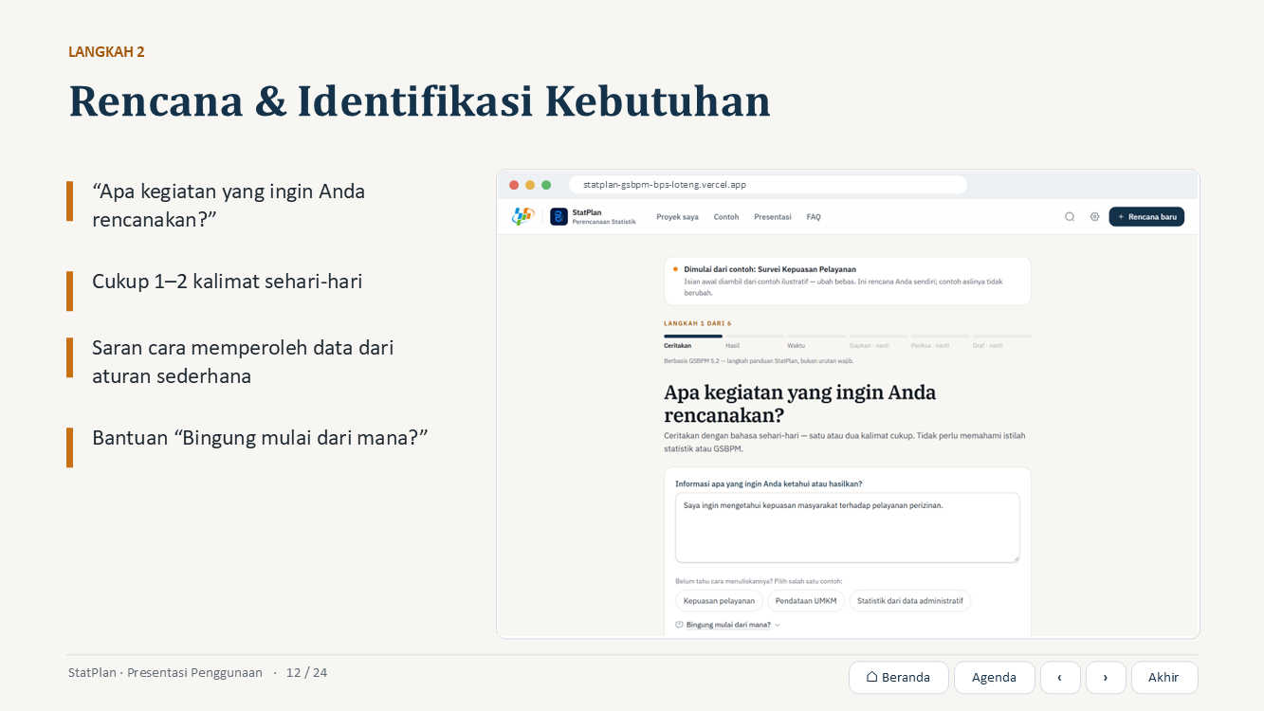  Tampilan slide 12 pada deck | TUJUAN SLIDE  Menunjukkan bahwa langkah awal terasa seperti percakapan, bukan formulir.  YANG DITAMPILKAN  Tangkapan layar Rencana baru langkah 1.  POIN UTAMA  • Bahasa sehari-hari, bukan formulir teknis.  • Saran berbasis aturan, dapat diubah.  • Ada bantuan kontekstual bila bingung.  TRANSISI  Setelah kebutuhan jelas, kita tentukan waktunya.  PERKIRAAN DURASI  1–2 menit

NASKAH PEMBICARA
Pengguna tidak disodori formulir panjang. Pertanyaan pertamanya sederhana: apa kegiatan yang ingin Anda rencanakan? Cukup satu atau dua kalimat. Dari kalimat itu StatPlan menyusun nama kegiatan, ringkasan kebutuhan, dan saran cara memperoleh data. Saran ini berasal dari aturan sederhana, bukan AI dan bukan keputusan BPS, sehingga pengguna bebas mengubahnya.

Slide 13 — Timeline Perencanaan
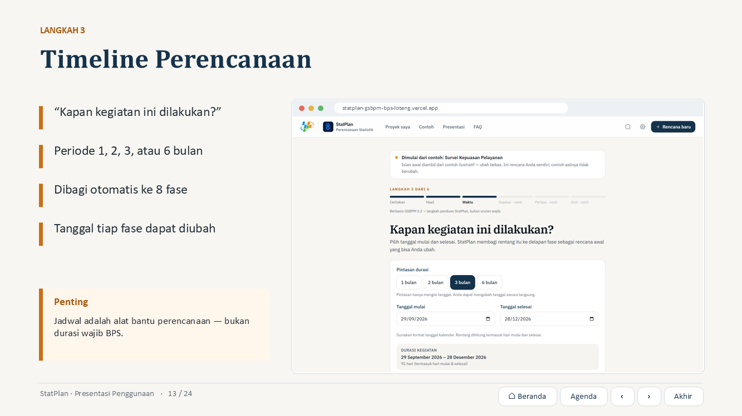  Tampilan slide 13 pada deck | TUJUAN SLIDE  Menjelaskan fungsi timeline sebagai alat bantu.  YANG DITAMPILKAN  Tangkapan layar langkah 3 dan catatan bahwa jadwal bukan durasi wajib BPS.  POIN UTAMA  • Timeline memberi konteks waktu.  • Tanggal fase dapat diubah.  • Bukan durasi wajib BPS.  TRANSISI  Dengan jadwal di tangan, pengguna masuk ke Mode Terpandu.  PERKIRAAN DURASI  1 menit

NASKAH PEMBICARA
Langkah berikutnya menjawab pertanyaan kapan. Pengguna memilih periode, misalnya tiga bulan, lalu StatPlan membaginya ke delapan fase. Tanggal tiap fase bisa disesuaikan. Saya ingin menekankan: jadwal ini adalah alat bantu perencanaan dan ilustrasi, bukan durasi wajib BPS. Dalam praktik fase bisa tumpang tindih atau diulang.

Slide 14 — Mode Terpandu
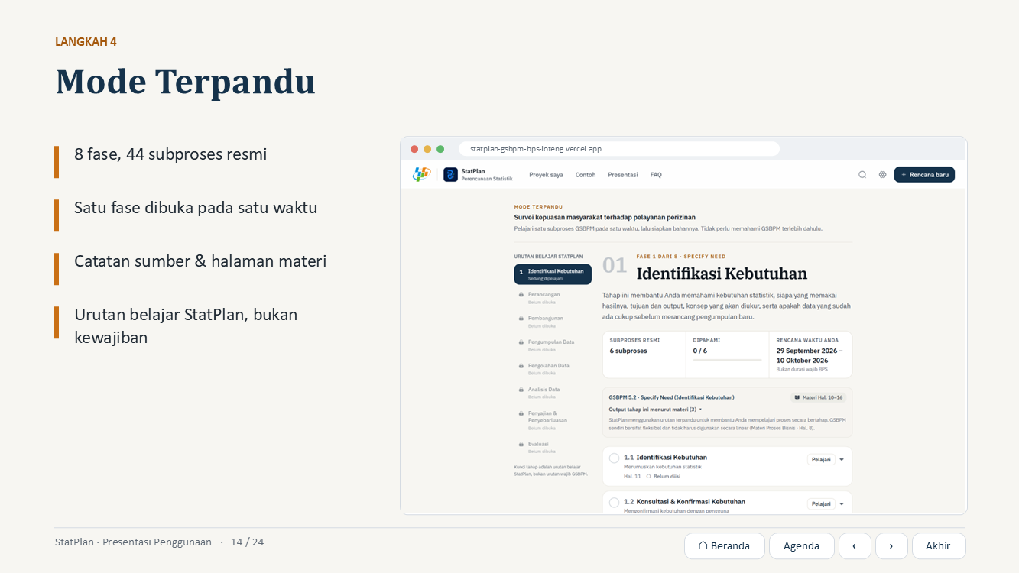  Tampilan slide 14 pada deck | TUJUAN SLIDE  Memperkenalkan Mode Terpandu sebagai inti StatPlan.  YANG DITAMPILKAN  Tangkapan layar fase Identifikasi Kebutuhan di Mode Terpandu.  POIN UTAMA  • Progressive disclosure: satu fase sekaligus.  • Rujukan halaman materi selalu terlihat.  • Urutan belajar, bukan urutan wajib.  TRANSISI  Mari kita lihat isi satu subproses.  PERKIRAAN DURASI  1–2 menit

NASKAH PEMBICARA
Mode Terpandu adalah inti StatPlan. Semua 44 subproses tersedia, tetapi hanya satu fase yang dibuka pada satu waktu agar pengguna tidak kewalahan. Setiap fase menampilkan jumlah subproses, berapa yang sudah dipahami, rencana waktunya, dan catatan sumber dari materi. Urutannya adalah urutan belajar StatPlan, bukan kewajiban GSBPM.

Slide 15 — Mengerjakan Satu Subproses
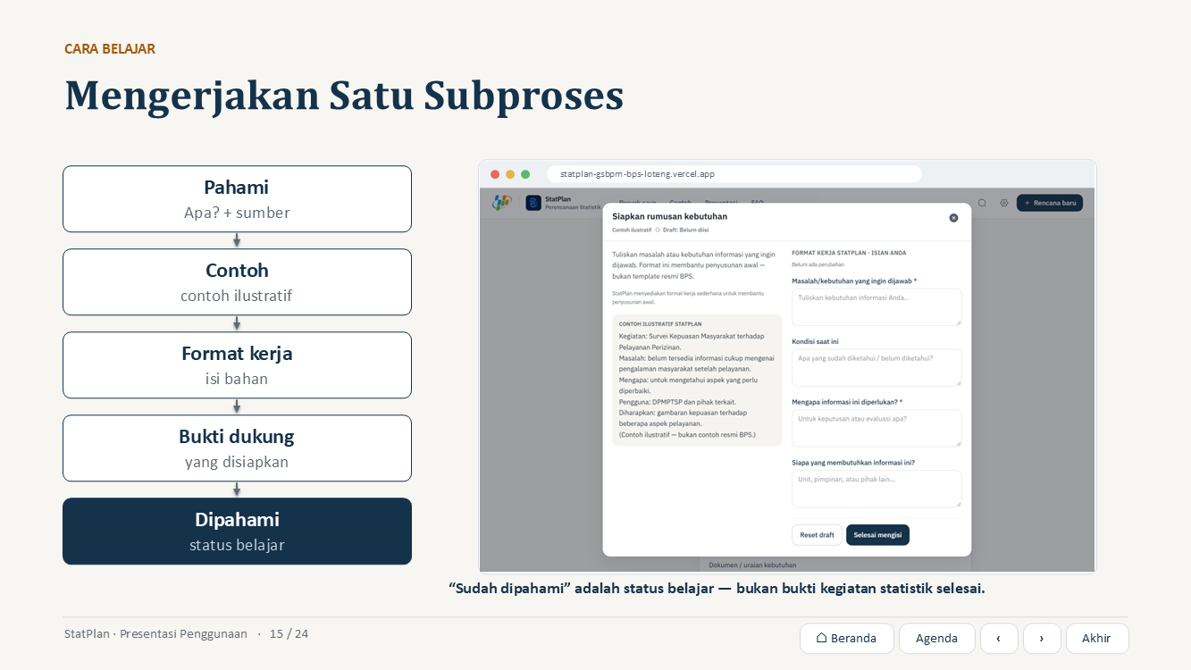  Tampilan slide 15 pada deck | TUJUAN SLIDE  Menjelaskan pola belajar yang sama di setiap subproses.  YANG DITAMPILKAN  Diagram lima tahap yang muncul berurutan dan tangkapan layar format kerja.  POIN UTAMA  • Pola tetap: pahami → contoh → format kerja → bukti dukung.  • Format kerja bukan template resmi BPS.  • “Sudah dipahami” = status belajar.  TRANSISI  Bagaimana jika pengguna bingung? Itu bagian berikutnya.  PERKIRAAN DURASI  1–2 menit

NASKAH PEMBICARA
Setiap subproses selalu mengikuti pola yang sama. Pengguna membaca penjelasan dan sumbernya, melihat contoh, membuka format kerja untuk menyusun bahan, melihat bukti dukung yang biasanya disiapkan, lalu menandai sudah dipahami. Perlu dicatat, status sudah dipahami hanyalah status belajar, bukan bukti bahwa kegiatan statistik sudah dilaksanakan.

Bagian C — Bantuan & Hasil

Slide 16 — Bagian C: Bantuan & Hasil
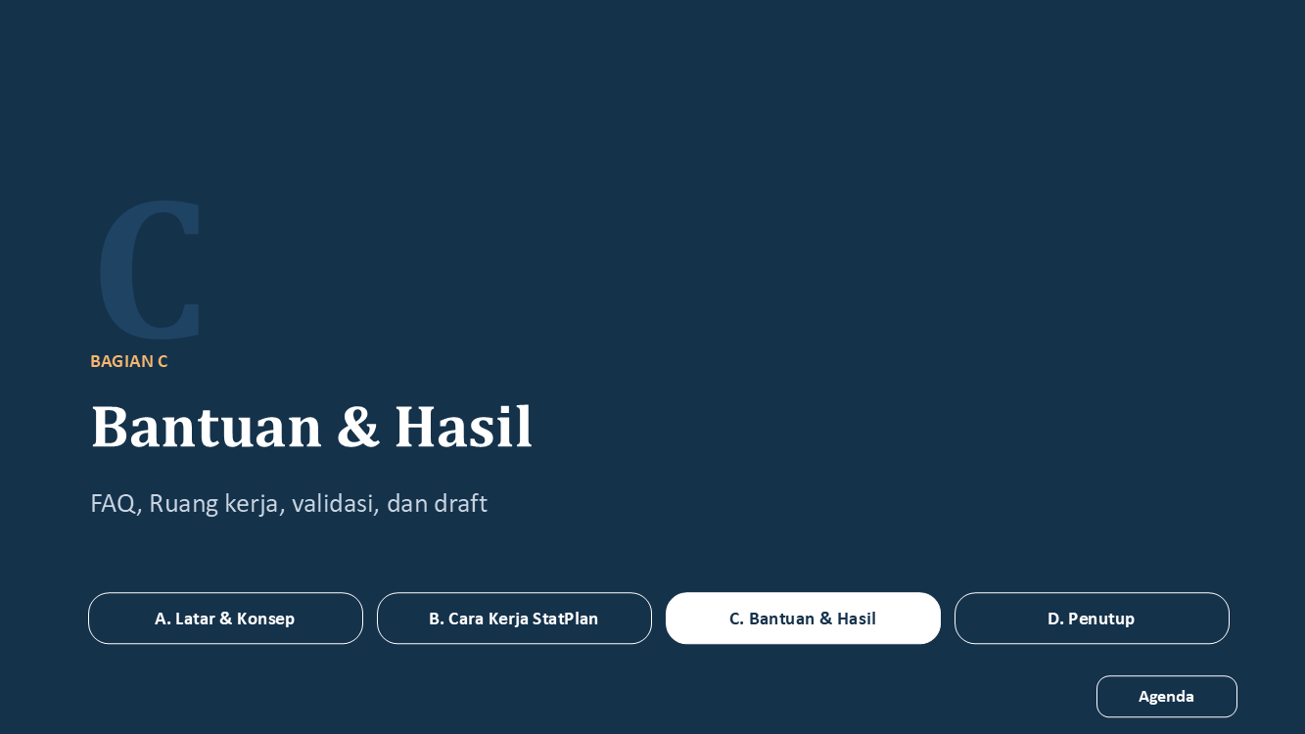  Tampilan slide 16 pada deck | TUJUAN SLIDE  Menandai awal bagian Bantuan & Hasil.  YANG DITAMPILKAN  Slide pembatas bagian C.  POIN UTAMA  • FAQ  • Ruang kerja dan validasi  • Draft output  TRANSISI  Kita mulai dari FAQ.  PERKIRAAN DURASI  15 detik

NASKAH PEMBICARA
Bagian ketiga membahas bantuan untuk pengguna dan hasil yang didapat.

Slide 17 — FAQ — Pertanyaan Umum
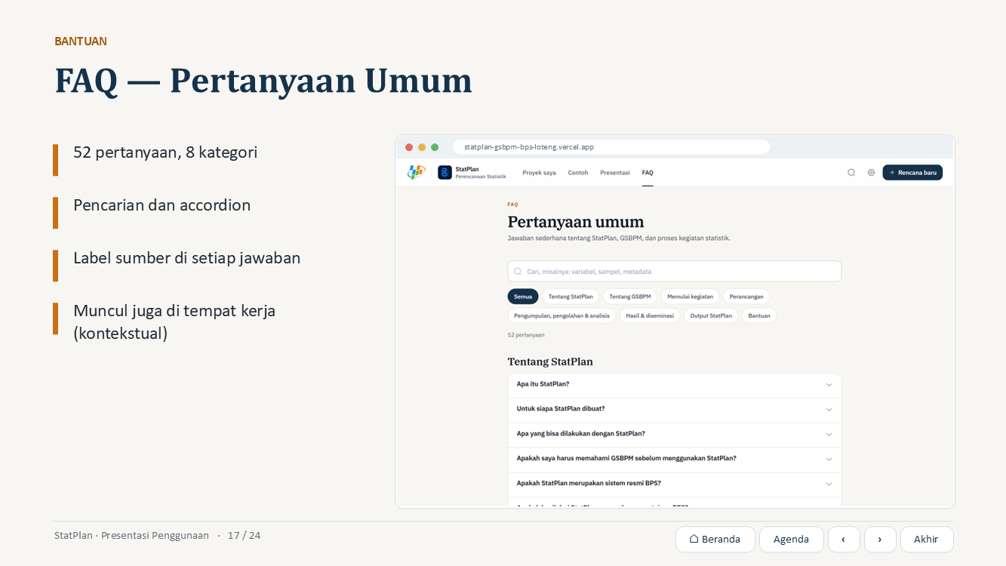  Tampilan slide 17 pada deck | TUJUAN SLIDE  Menunjukkan bahwa istilah teknis dijelaskan dengan bahasa sederhana.  YANG DITAMPILKAN  Tangkapan layar halaman FAQ dengan pencarian dan kategori.  POIN UTAMA  • 52 pertanyaan, bahasa sederhana.  • Setiap jawaban berlabel sumber.  • Tautan FAQ muncul di tempat istilah dipakai.  TRANSISI  Setelah belajar, pengguna meninjau semuanya di Ruang kerja.  PERKIRAAN DURASI  1 menit

NASKAH PEMBICARA
Untuk pengguna awam, istilah seperti variabel, sampling, atau metadata bisa membingungkan. Karena itu ada FAQ berisi 52 pertanyaan dalam delapan kategori. Pengguna bisa mencari dengan kata kunci. Setiap jawaban mencantumkan sumbernya, misalnya menurut Materi Proses Bisnis halaman sekian. Menariknya, materi juga menyebut penyediaan FAQ dan basis pengetahuan sebagai bagian layanan pengguna pada fase Diseminasi.

Slide 18 — Ruang Kerja (Workspace)
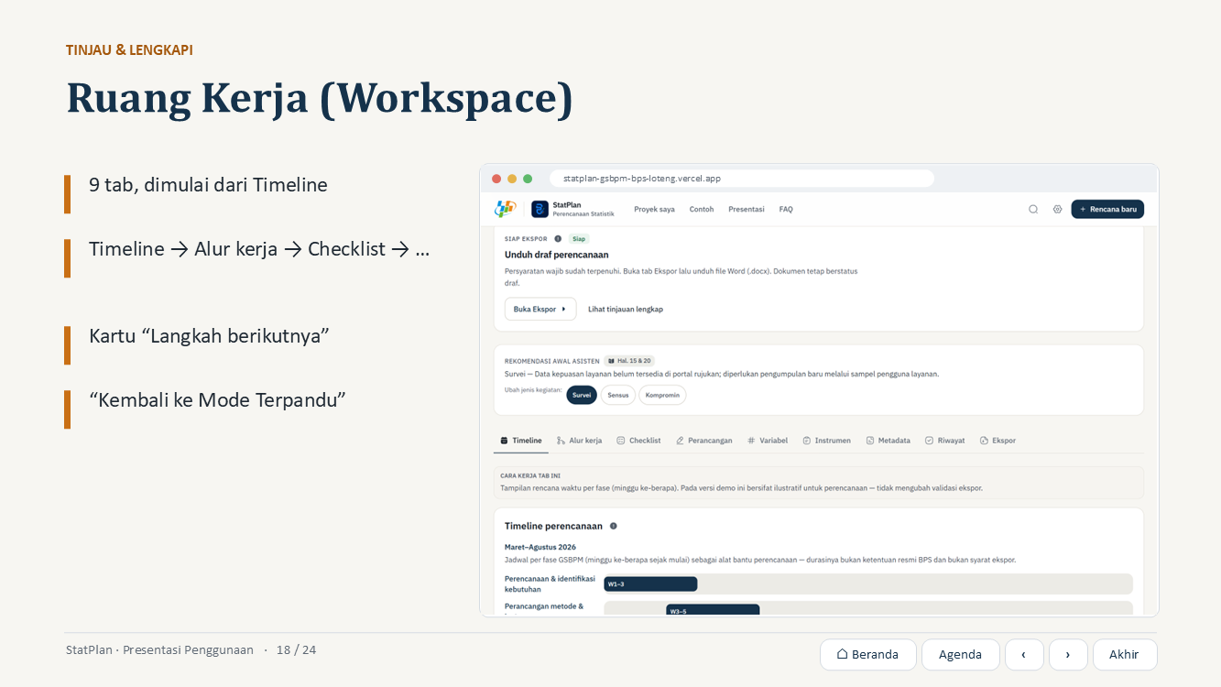  Tampilan slide 18 pada deck | TUJUAN SLIDE  Memperkenalkan Ruang kerja sebagai tempat meninjau seluruh proyek.  YANG DITAMPILKAN  Tangkapan layar Ruang kerja dengan tab Timeline aktif.  POIN UTAMA  • Sembilan tab, dimulai dari Timeline.  • Kartu Langkah berikutnya memandu.  • Selalu bisa kembali ke Mode Terpandu.  TRANSISI  Bagaimana pengguna tahu apa yang masih kurang?  PERKIRAAN DURASI  1 menit

NASKAH PEMBICARA
Ruang kerja adalah tempat melihat seluruh isi proyek. Ada sembilan tab dan urutannya mengikuti cara berpikir pemula: kapan, bagaimana alurnya, apa yang perlu disiapkan, lalu detailnya. Kartu langkah berikutnya selalu menunjukkan hal paling penting untuk dikerjakan sekarang.

Slide 19 — Validasi
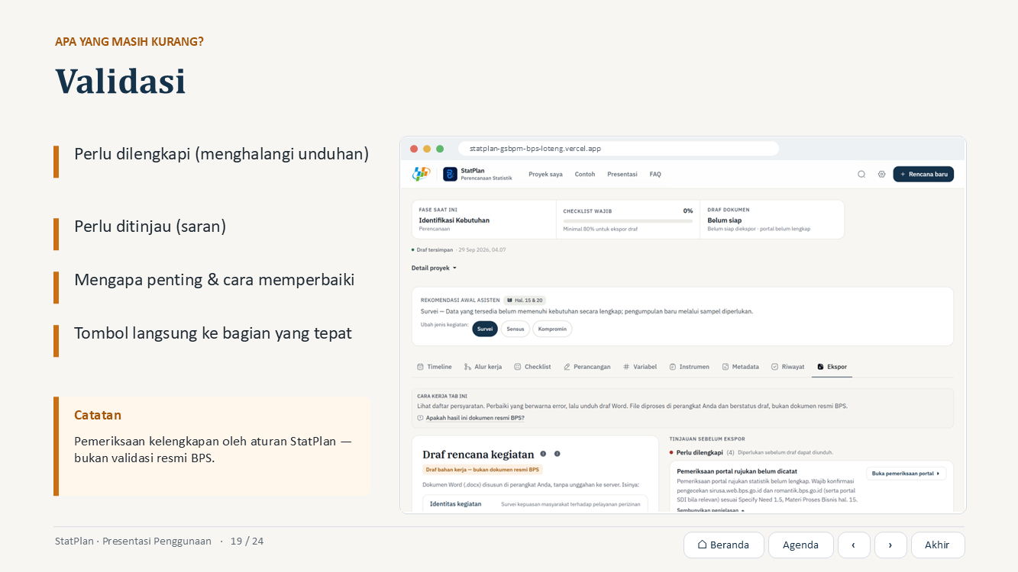  Tampilan slide 19 pada deck | TUJUAN SLIDE  Menjelaskan fungsi validasi dan batasannya.  YANG DITAMPILKAN  Tangkapan layar Tinjauan sebelum ekspor pada proyek yang belum lengkap.  POIN UTAMA  • Dua kelompok: dilengkapi dan ditinjau.  • Setiap temuan: apa, mengapa, bagaimana.  • Bukan validasi resmi BPS.  TRANSISI  Jika semua sudah lengkap, pengguna mendapatkan draft.  PERKIRAAN DURASI  1 menit

NASKAH PEMBICARA
Sebelum mengunduh, StatPlan menunjukkan apa yang masih kurang. Ada dua kelompok: perlu dilengkapi, yang menghalangi unduhan, dan perlu ditinjau, yang berupa saran. Setiap temuan menjelaskan mengapa penting dan bagaimana memperbaikinya, lengkap dengan tombol menuju bagian yang tepat. Ini pemeriksaan kelengkapan oleh aturan StatPlan, bukan validasi resmi BPS.

Slide 20 — Draft Output
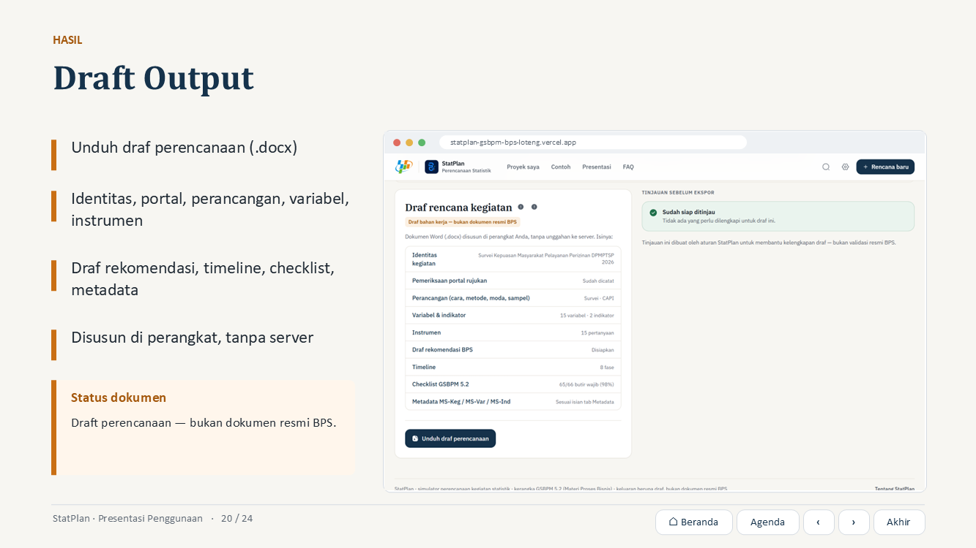  Tampilan slide 20 pada deck | TUJUAN SLIDE  Menunjukkan hasil akhir StatPlan.  YANG DITAMPILKAN  Tangkapan layar tab Ekspor proyek demo yang sudah siap diunduh.  POIN UTAMA  • Keluaran berupa .docx.  • Isi mengikuti kerangka GSBPM.  • Draft — perlu ditinjau.  TRANSISI  Sebagai penutup, mari lihat contoh skenario lengkapnya.  PERKIRAAN DURASI  1 menit

NASKAH PEMBICARA
Hasil akhirnya adalah draft rencana kegiatan dalam format Word. Isinya mencakup identitas kegiatan, pemeriksaan portal rujukan, perancangan, variabel dan indikator, instrumen, draf rekomendasi, timeline, checklist GSBPM, dan metadata. Dokumen disusun di perangkat pengguna tanpa diunggah ke server. Statusnya draft, sehingga tetap perlu ditinjau oleh pihak yang berwenang atau ahli metodologi.

Bagian D — Penutup

Slide 21 — Bagian D: Penutup
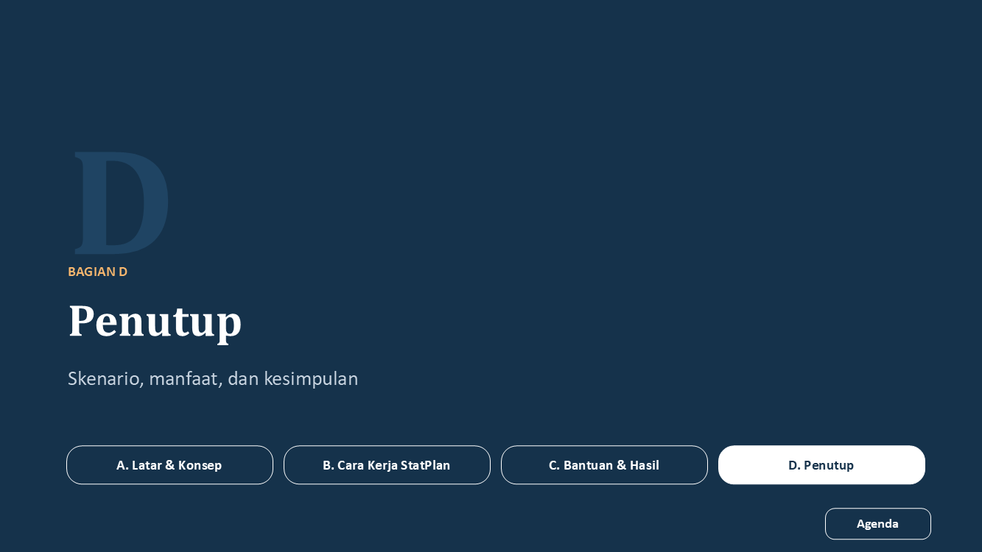  Tampilan slide 21 pada deck | TUJUAN SLIDE  Menandai awal bagian Penutup.  YANG DITAMPILKAN  Slide pembatas bagian D.  POIN UTAMA  • Contoh skenario  • Manfaat  • Penutup  TRANSISI  Ini contoh satu perjalanan lengkap.  PERKIRAAN DURASI  15 detik

NASKAH PEMBICARA
Bagian terakhir merangkum skenario, manfaat, dan kesimpulan.

Slide 22 — Contoh Skenario Penggunaan
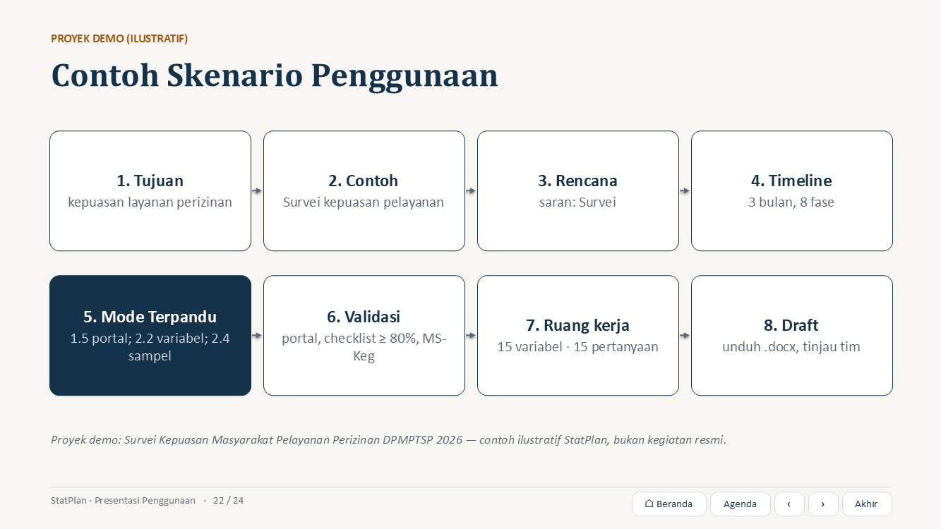  Tampilan slide 22 pada deck | TUJUAN SLIDE  Menunjukkan satu perjalanan utuh dengan proyek demo.  YANG DITAMPILKAN  Delapan kotak skenario yang muncul berurutan.  POIN UTAMA  • Satu alur utuh dari tujuan sampai draft.  • Memakai proyek demo yang tersedia.  • Contoh ilustratif, bukan kegiatan resmi.  TRANSISI  Dari skenario ini, apa manfaatnya?  PERKIRAAN DURASI  1–2 menit

NASKAH PEMBICARA
Sebagai contoh, seorang pengguna ingin mengetahui kepuasan masyarakat terhadap pelayanan perizinan. Ia membuka contoh survei kepuasan, membuat rencana, dan StatPlan menyarankan survei. Ia menentukan periode tiga bulan, lalu belajar di Mode Terpandu, misalnya pemeriksaan portal rujukan, variabel, dan kerangka sampel. Di tab Ekspor ia melengkapi yang kurang, lalu mengunduh draft untuk ditinjau bersama tim. Proyek ini adalah contoh ilustratif, bukan kegiatan resmi.

Slide 23 — Manfaat StatPlan
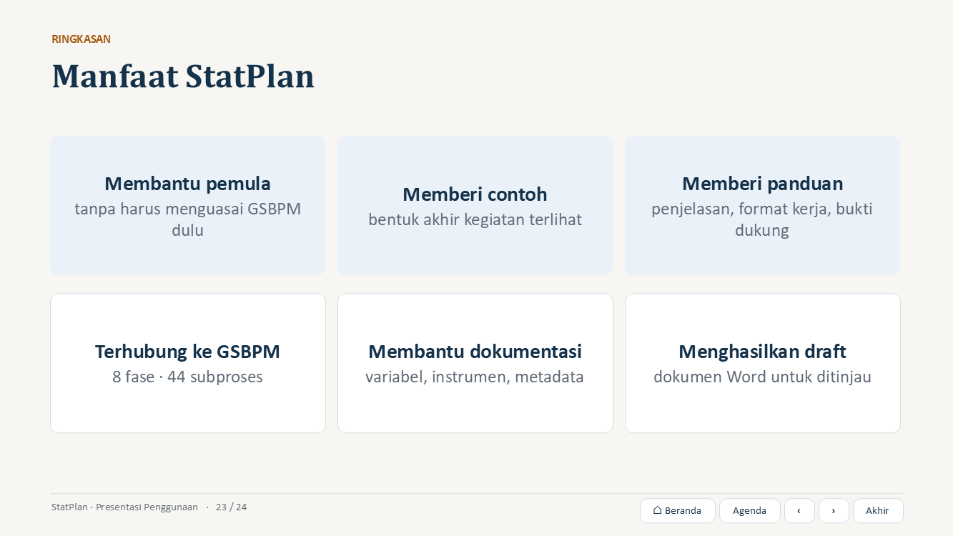  Tampilan slide 23 pada deck | TUJUAN SLIDE  Merangkum manfaat utama StatPlan.  YANG DITAMPILKAN  Enam kartu manfaat yang muncul berurutan.  POIN UTAMA  • Mudah untuk pemula.  • Terhubung ke GSBPM 5.2.  • Menghasilkan draft yang terdokumentasi.  TRANSISI  Sebagai penutup.  PERKIRAAN DURASI  1 menit

NASKAH PEMBICARA
Ringkasnya, StatPlan membantu pemula memulai tanpa harus menguasai GSBPM terlebih dahulu, memberi contoh dan panduan di setiap subproses, menghubungkan rencana dengan delapan fase dan 44 subproses, membantu dokumentasi, dan menghasilkan draft yang bisa ditinjau bersama.

Slide 24 — Terima kasih
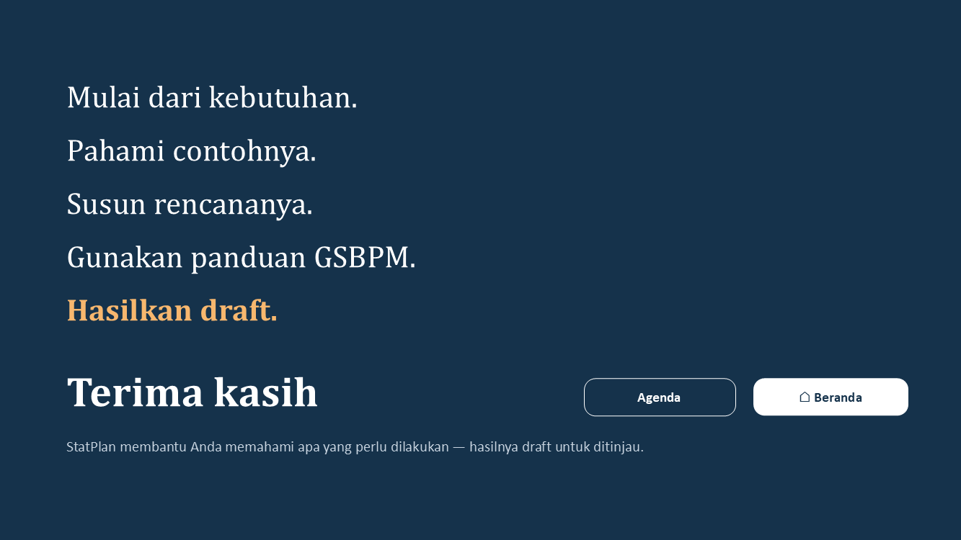  Tampilan slide 24 pada deck | TUJUAN SLIDE  Menutup presentasi dengan pesan inti yang mudah diingat.  YANG DITAMPILKAN  Lima kalimat pesan inti yang muncul berurutan dan ucapan terima kasih.  POIN UTAMA  • Lima langkah pesan inti.  • StatPlan membantu memahami apa yang perlu dilakukan.  • Buka sesi tanya jawab / demo langsung.  TRANSISI  (Sesi tanya jawab atau lanjut ke praktik langsung.)  PERKIRAAN DURASI  1 menit

NASKAH PEMBICARA
Pesan saya sederhana: mulai dari kebutuhan, pahami contohnya, susun rencananya, gunakan panduan GSBPM, dan hasilkan draft. StatPlan membantu Anda memahami apa yang perlu dilakukan. Terima kasih. Saya siap menerima pertanyaan, dan jika diperlukan saya juga dapat langsung memperagakan aplikasinya.

